Biznes Junior – Akademia Małego Biznesmena

Prospekt projektu

Kontakt
Magdalena Kopaczyk
Koordynator Projektu Biznes Junior
T: 501 656 305
m.kopaczyk@sfbcc.org.pl

Opis Projektu

Biznes Junior – Akademia Małego Biznesmena jest innowacyjnym projektem edukacyjnym skierowanym do dzieci w wieku 8-9 lat. Poprzez zajęcia pobudzające kreatywność i rozwijające gry zespołowe, dzieci zapoznają się z podstawami ekonomii, finansów i szeroko rozumianego otoczenia biznesu. Cały projekt obejmuje 6 spotkań, z czego 5 dotyczy: marketingu i promocji, podstaw ekonomii, finansów, bankowości, oszczędności oraz pieniądza. Szóste spotkanie jest podsumowaniem całej akademii. Aby w jak najlepszym stopniu pobudzić kreatywność dzieci i wykorzystać ich potencjał, spotkania odbędą się w miejscu przyjaznym i sprzyjającym pracy.
Rezultatem projektu jest znajomość przez dzieci podstawowych zagadnień związanych z otaczającym je środowiskiem gospodarczym, zainteresowanie tematyką biznesową, a tym samym wszczepienie w dzieci postaw, które będą procentowały w dalszych wyborach dotyczących edukacji, ścieżki rozwoju i zawodowej oraz postrzeganiu rzeczywistości.

Cele Projektu

Celem projektu jest szerzenie podstawowej wiedzy o gospodarce, ekonomii i biznesie wśród dzieci, w sposób zrozumiały i przystępny. Biznes Junior – Akademia Małego Biznesmena jest odpowiedzią na brak zajęć o tej tematyce w szkole oraz deficytowość podobnych projektów. Dzięki realizacji projektu zostaną dodatkowo osiągnięte cele:
- rozwój osobisty dzieci,
- zaszczepienie postawy proaktywnej od najmłodszych lat,
- pobudzanie i stymulowanie kreatywności,
- nauka praktycznego myślenia i działania w społeczeństwie,
- kształtowanie postawy asertywnej,
- świadome kształtowanie przyszłej ścieżki zawodowej.
Realizacja Spotkań

Projekt zostanie zrealizowany w dniach 10.02.2014 – 16.02.2014, w godzinach popołudniowych od 15:00 – 18:00. Każde spotkanie w ramach Akademii potrwa ok. 3,5h i będzie odbywało się codziennie w wyznaczonym terminie. Przewidywane są 3 grupy dzieci złożone z nie więcej niż 12 osób każda. Zajęcia będę odbywały się równocześnie dla każdej z grup pod okiem opiekunów oraz prowadzących zajęcia. W ramach spotkania odbędą się gry, zabawy, prace zespołowe i pogadanki, w czasie nie przekraczającym 1,5h z przerwami. Po tej części przewidziana jest dłuższa przerwa na posiłek, który zapewniają organizatorzy. Podczas ostatniej części odbędzie się rozmowa z zaproszonym gościem, powiązanym z omawianym tematem, na którym będą obecne wszystkie 3 grupy.
Udział jednego dziecka w całej Akademii wynosi 65 zł brutto. Cena obejmuje bilet wstępu na teren Centrum Nowoczesności „Młyn Wiedzy”, materiały biurowe, drobny poczęstunek oraz opiekę w godzinach: 15:00 – 18:00, zapisy pod adresem e-mail : torun@sfbcc.org.pl lub m.kopaczyk@sfbcc.org.pl .

Dotychczasowe inicjatywy na rzecz dzieci

Fundacja Studenckie Forum Business Centre Club doskonale zdaje sobie sprawę, że postawy przedsiębiorcze powinno się kształtować już u dzieci. Dzięki tej świadomości, członkowie Fundacji chętnie biorą udział w inicjatywach, w których odbiorcami są dzieci. 20 kwietnia 2013 roku na Wydziale Nauk Ekonomicznych i Zarządzania Uniwersytetu Mikołaja Kopernika, odbyła się impreza dla dzieci "Mali Biznesmeni-Wielkie Interesy" realizowana w ramach 13 edycji Toruńskiego Festiwalu Nauki i Sztuki. Zabawa była skierowana do dzieci w wieku 10 do 12 lat. Uczestnicy zostali podzieleni na 5 grup. Każda z nich była firmą, która musiała wymyśleć swoją nazwę oraz opracować znak graficzny odpowiadający jej nazwie- logotyp. Głównym celem każdej z firm było stworzenie produktu - innowacyjnego sprzętu kuchennego o określonych kryteriach, w wyznaczonym czasie oraz przy określonym zasobie materiałów - zakupionych za konkretną kwotę. Końcowy efekt swojej pracy każda firma musiała zaprezentować. Pomysły dzieci były bardzo kreatywne i zaskakujące. Liczba miejsc była limitowana i szybko została zapełniona. Sukces tej inicjatywy przemawia za tym, że rynek potrzebuje takich projektów.
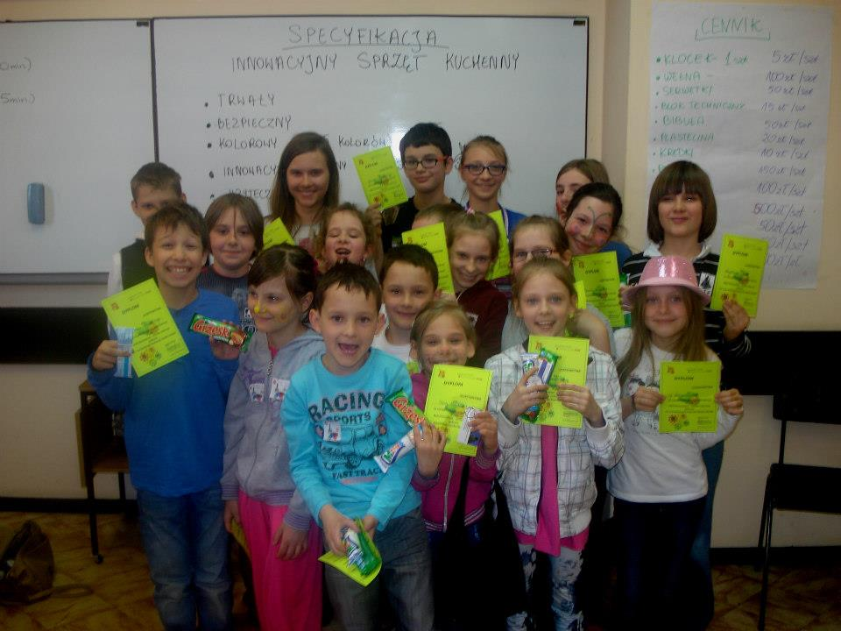
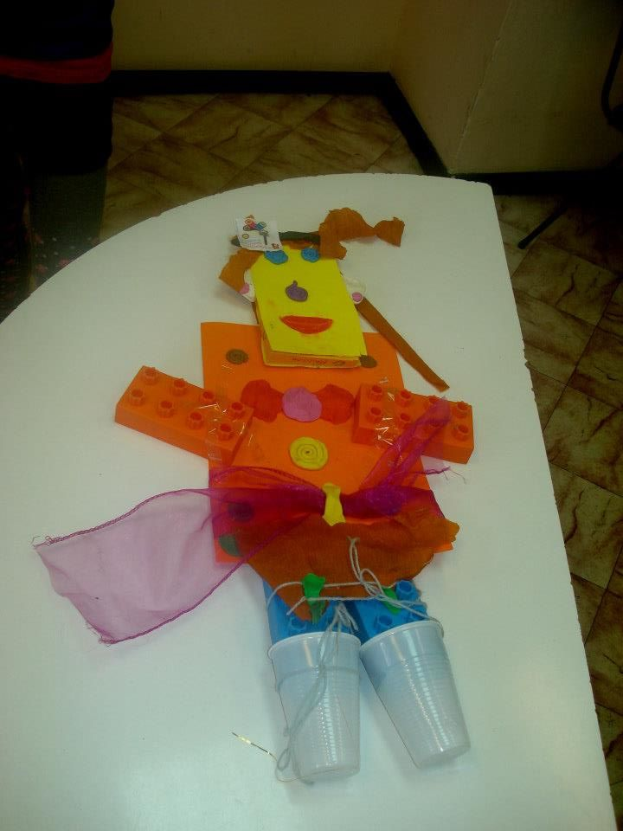

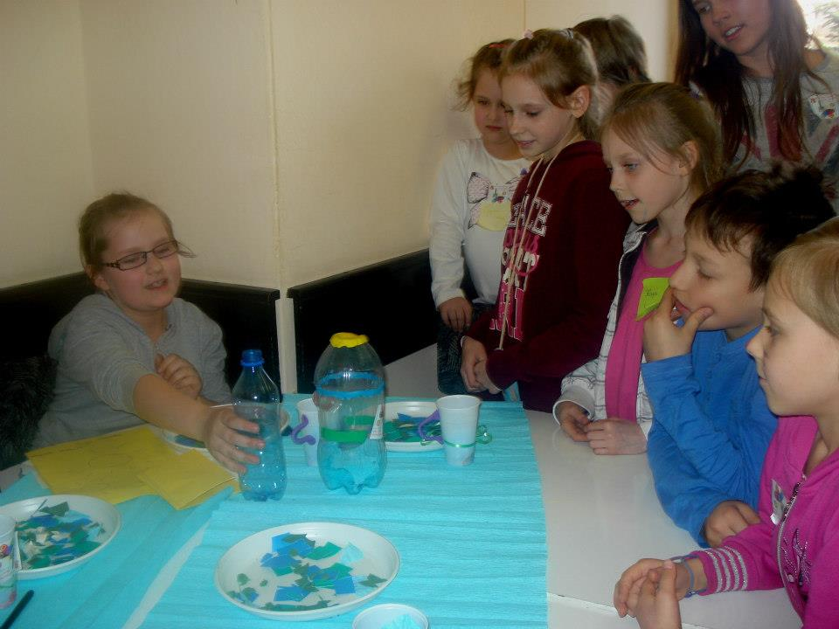

Organizator - Studenckie Forum Business Centre Club

Misją Studenckiego Forum BCC jest kształtowanie postaw przedsiębiorczych wśród młodych Polaków. Swoimi działaniami pokazujemy, że aktywność i własna inicjatywa mogą stać się drogą życiową dla wielu spośród naszych rówieśników. Studenckie Forum Business Centre Club powstało w 2001 roku z inicjatywy Instytutu Lobbingu BCC.
Początkowo w skład fundacji wchodziło 12 przedstawicielstw z całego kraju, na których czele stali liderzy regionalni. Wraz z rozwojem Studenckiego Forum rosło zainteresowanie naszą działalnością i misją przez nas realizowaną. Aby dotrzeć do coraz większego grona młodych i przedsiębiorczych osób stopniowo powoływaliśmy nowe oddziały. Stworzyliśmy takie projekty jak, Akademickie Inkubatory Przedsiębiorczości, czy fundację Polska Przedsiębiorcza.
Działamy przy największej organizacji prywatnych przedsiębiorców w kraju - Business Centre Club. Dzięki współpracy z BCC mamy możliwość uczenia się i zdobywania doświadczenia od najlepszych przedsiębiorców w kraju, które staramy się wykorzystywać w naszych codziennych wysiłkach. Jest to niepowtarzalna okazja do przełamywania barier w świadomości młodych ludzi, kształcenia przedsiębiorczych postaw czy też praktycznych umiejętności niezbędnych w karierze każdego przedsiębiorcy. Obecnie w Studenckim Forum BCC działa około 700 osób, w 17 miastach Polski.

Zapraszamy do współpracy !

Zespół Projektowy
Biznes Junior- Akademia Małego Biznesmena

Pożegnać

